**Лабораторна робота №1**

**Структура програми мовою Java. Типи даних, літерали, операції і оператори**

**Мета:** Ознайомлення з JDK платформи Java SEта середовищем розробки Eclipse IDE*.*

**1 ВИМОГИ**

1. Вирішити три прикладні задачі на мові Java в середовищі Eclipse*.*
2. Продемонструвати покрокове виконання програми та результати роботи в режимі налагодження, не використовуючи виведення до консолі.
3. Виконати компіляцію і запуск програми в командному рядку за допомогою відповідних утиліт JDK*.*
   1. **Розробник**

* П.І.Б: Заночкин. Є. Д.
* Группа: КІТ-119а
* Варіант: 7
  1. **Загальне завдання**

1) Обрати тип змінних та встановити за допомогою констант та літералів початкові значення:

* число, що відповідає номеру залікової книжки за допомогою шістнадцяткового літералу;
  + число, що відповідає номеру мобільного телефона (починаючи з 380...) за допомогою десяткового літералу;
  + число, яке складається з останніх двох ненульових цифр номера мобільного телефону за допомогою двійкового літералу;
  + число, яке складається з останніх чотирьох ненульових цифр номера мобільного телефону за допомогою вісімкового літералу;
  + визначити збільшене на одиницю значення залишку від ділення на 26 зменшеного на одиницю номера студента в журналі групи;
  + символ англійського алфавіту в верхньому регістрі, номер якого відповідає знайденому раніше значенню.

1. Використовуючи десятковий запис цілочисельного значення кожної змінної знайти і підрахувати кількість парних і непарних цифр.
2. Використовуючи двійковий запис цілочисельного значення кожної змінної підрахувати кількість одиниць.
3. **ОПИС ПРОГРАМИ**
   1. **Ієрархія та структура класів**

Було створено 1 клас Main, який має 3 метода та main.

* 1. **Важливі фрагменти програми**

/**

* Метод getEven, який рахує кількість парних цифр.

*/

public static int getEven(long i)

{

long rest = 0;

long acc = i;

int count = 0;

while (acc != 0)

{

rest = acc % 10;

acc = acc / 10;

if (rest % 2 == 0)

count++;

}

return count;

}

/**

* Метод getOdd, який рахує кількість непарних цифр.

*/

public static int getOdd(long i)

{

long rest = 0;

long acc = i;

int count = 0;

while (acc != 0)

{

rest = acc % 10;

acc = acc / 10;

if (rest % 2 != 0)

count ++;

}

return count;

}

/**

* Метод countBinaryOnes, який рахує кількість одиниць.

*/

public static int countBinaryOnes(long number)

{

long temp = number;

long bin = 0;

int result = 0;

while (temp>0)

{

bin = (temp % 2);

temp /= 2;

if(bin==1)

result++;

}

return result;

}

1. **Результати роботи програми**

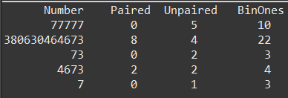

Рисунок 1.1 – Результат роботи програми у середовищі Eclipse

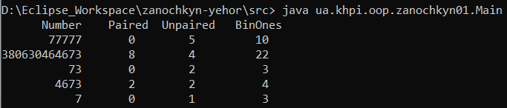

Рисунок 1.2 – Результат роботи програми у консолі

**Висновок**

Під час виконання лабораторної роботи було набуто навички роботи з типами даних, літералами та операціями в середовищі Eclipse IDE.